# **遥感概论实验 第9次上机作业（遥感影像分类后处理）**

**100002000001 许愿**

1. 小斑块去除

打开实验所给数据中的can_tmr.img及can_tmr_class.dat。

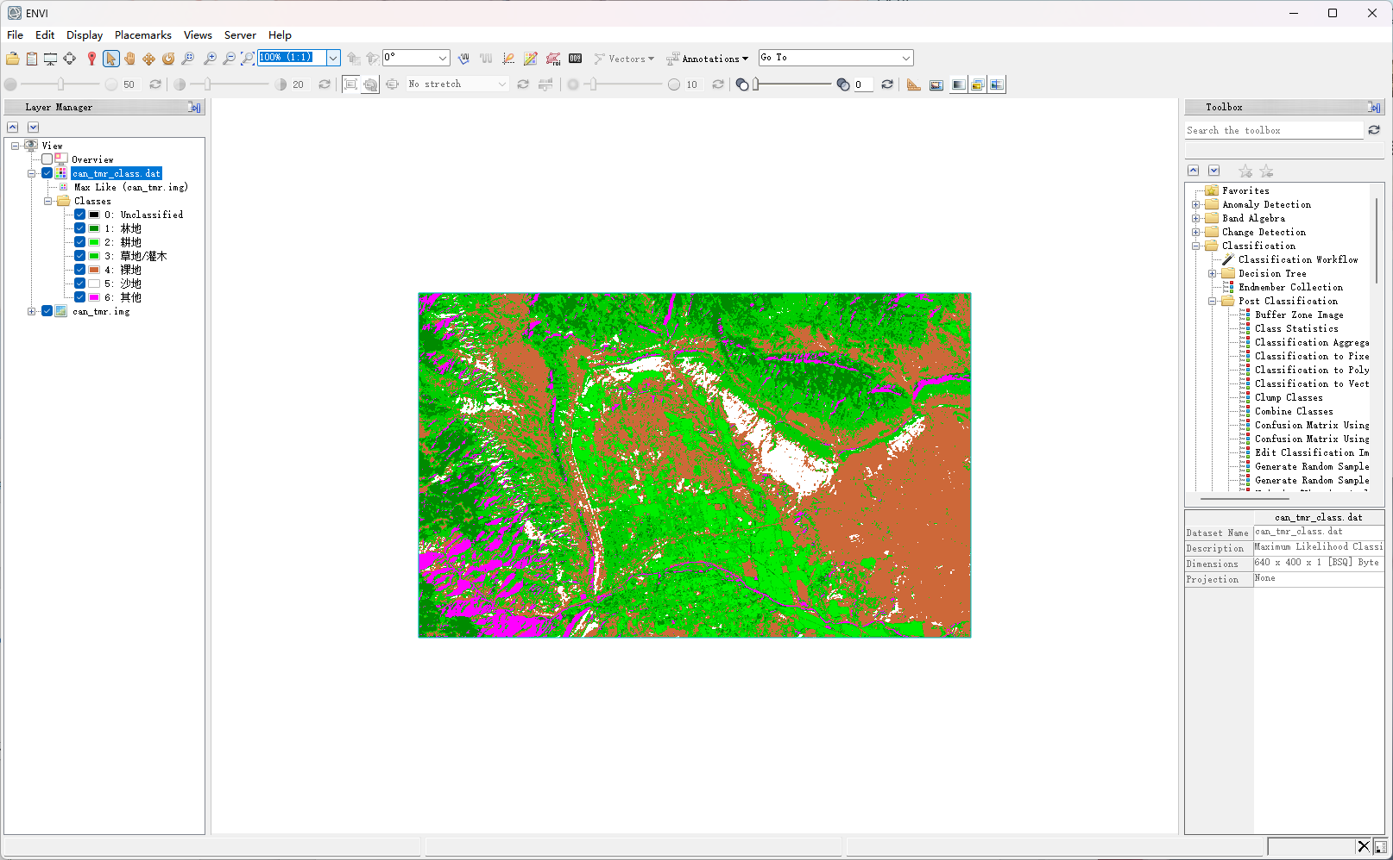

1. Majority和Minority分析

在Toolbox中选择Classification - Post Classification - Majority/Minority Analysis，选中can_tmr_class.dat，在参数设置页面选择所有Items，自定义Kernel Size和Center Pixel Weight。此处设置Kernel Size为5*5，Center Pixel Weight为7。点击OK。然后再次进行Minority分析作为对比。

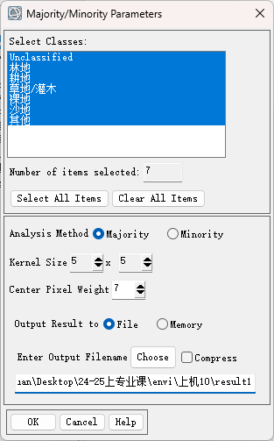

原图

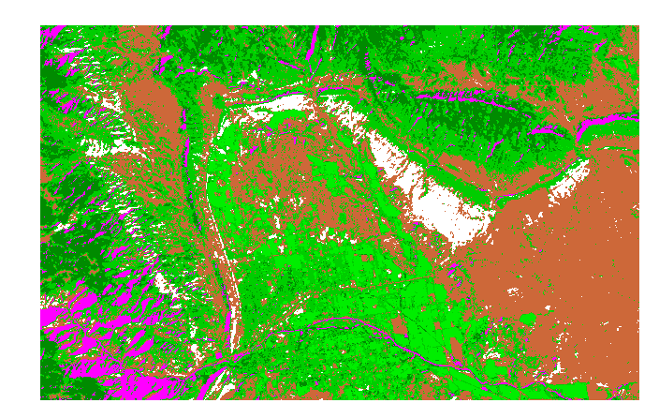

Minority分析

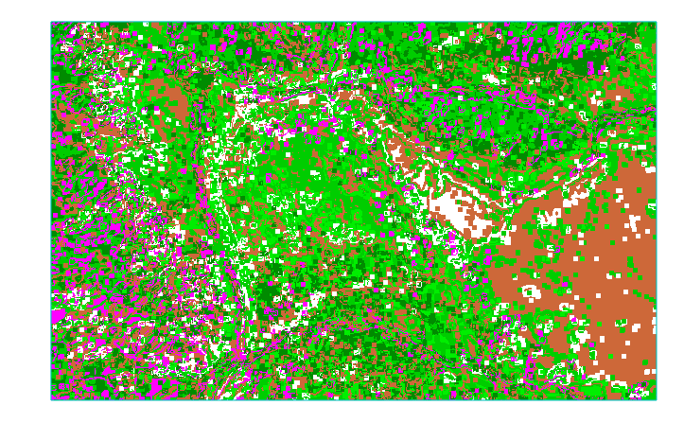

Majority分析

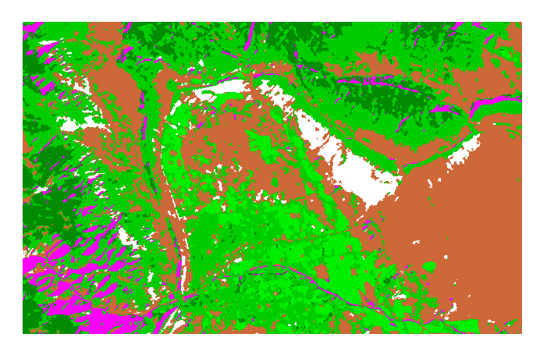

1. 聚类处理(Clump)

在Toolbox中选择Classification - Post Classification - Clump Classes，选择can_tmr_class.dat。自定义Dilate Kernel Value(此处设置为3)和Erode Kernel Value(此处设置为3)，选定输出的文件名为result2。

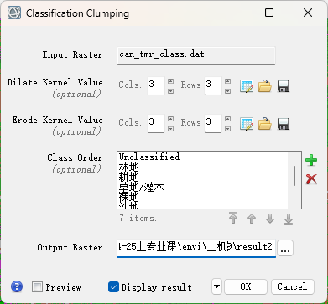

原图



结果

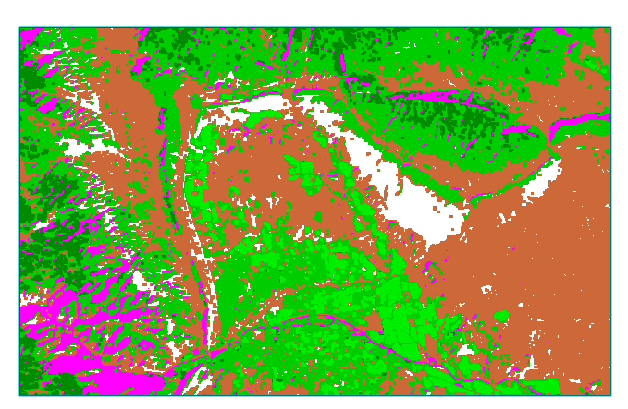

1. 过滤处理(Sieve)

在Toolbox中选择Classification - Post Classification - Sieve Classes，选择can_tmr_class.dat。设置Pixel Connectivity(此处设置为8)和Minimum Size(默认为2, 此处设置为3)，选定输出的文件名为result3。

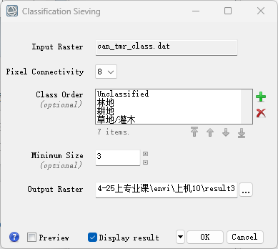

原图

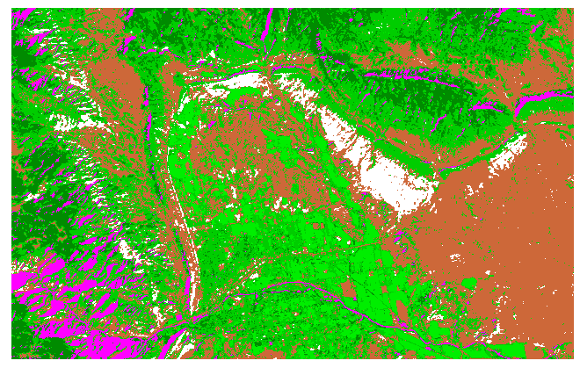

过滤结果

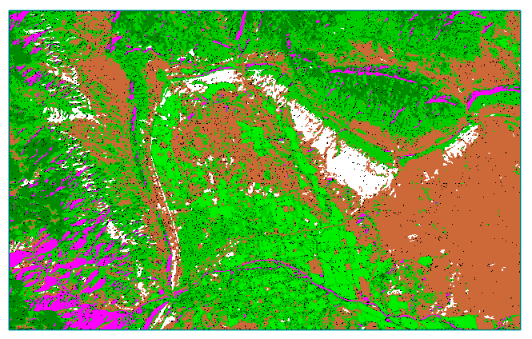

1. 分类统计

在Toolbox中选择Classification - Post Classification - Class Statistics，选择can_tmr_class.dat，在Statistics Input File窗口中选择can_tmr.img，在Class Selection窗口中选中所有Items，在Compute Statistics Parameters窗口中勾选Basic Stats、Histograms、Covariance、Covariance Image、Output to a Statistics File、Output to a Text Report File，在Report Precision中设置Data Precision为6，Floating Report为Normal。

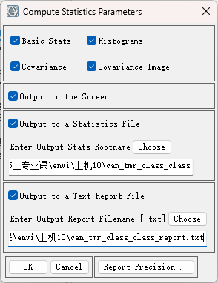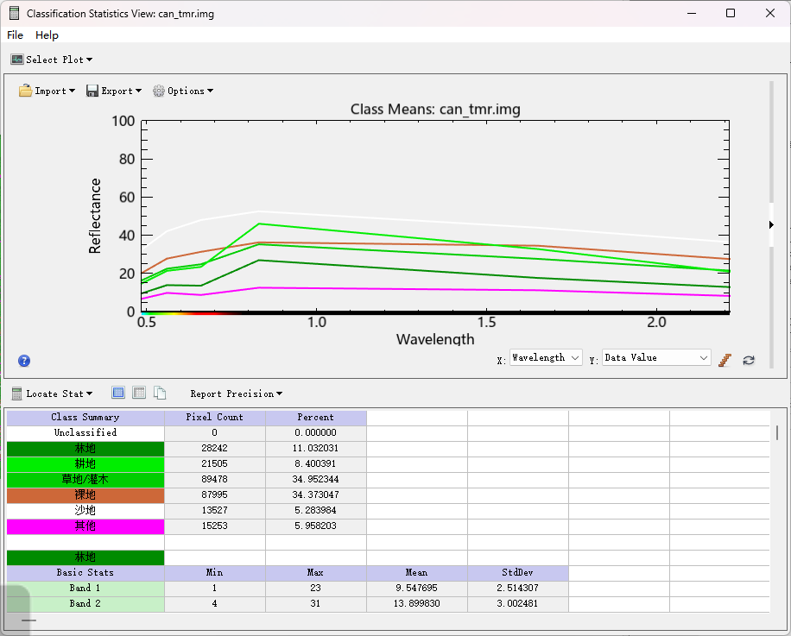

1. 分类叠加
2. 先进行拉伸

在Toolbox中选择Raster Management - Stratch Data，选择can_tmr.img，在Spectral Subset中选中TM Band 1~3，点击OK。在Data Stretching中选择Linear，Stretch Range设置为Min 2.0%， Max 98.0%，Output Data Range设置为Min 0，Max 255，Data Type: Byte。结果如图。

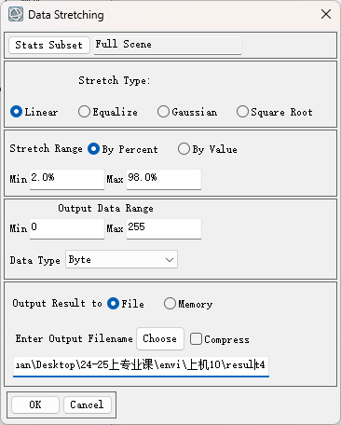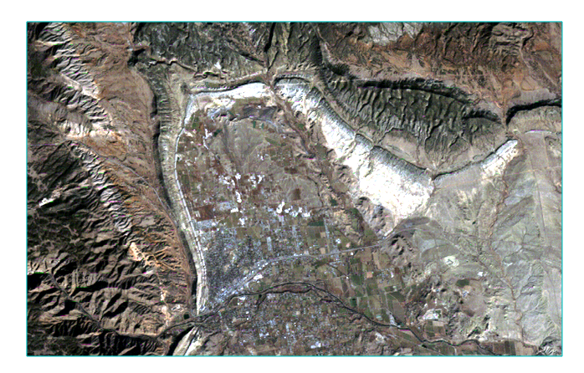

1. 叠加

在Toolbox中选择Classification - Post Classification - Overlay Classes，选择刚刚输出的result4.dat（R\G\B分别设为Band 1\2\3）。在Classification Input File窗口中选择can_tmr_class.dat。在Class Overlay to RGB Parameters窗口中选中林地、裸地和沙地，设置输出的文件名。

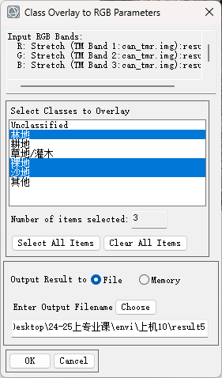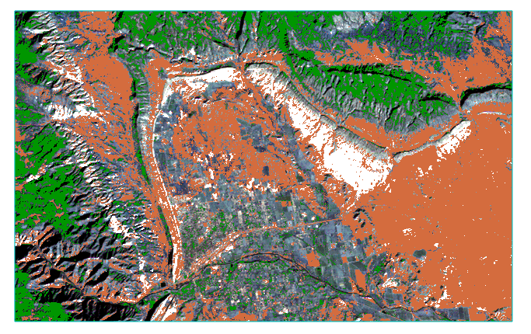

1. 分类结果转矢量

可以利用ENVI提供的Classification to Vector工具将分类结果转化为矢量文件。在Toolbox中选择Classification - Post Classification - Classification to Vector，在数据选择窗口中选择can_tmr_class.dat，在转化窗口中选择林地和草地/灌木，模式保持为Single Vector Layer，设置输出的文件名。

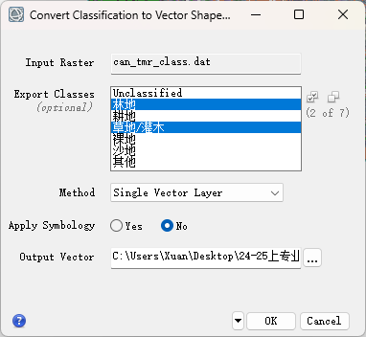

在ENVI中打开新生成的文件，右键单击选择Properties，对不同类别修改颜色。

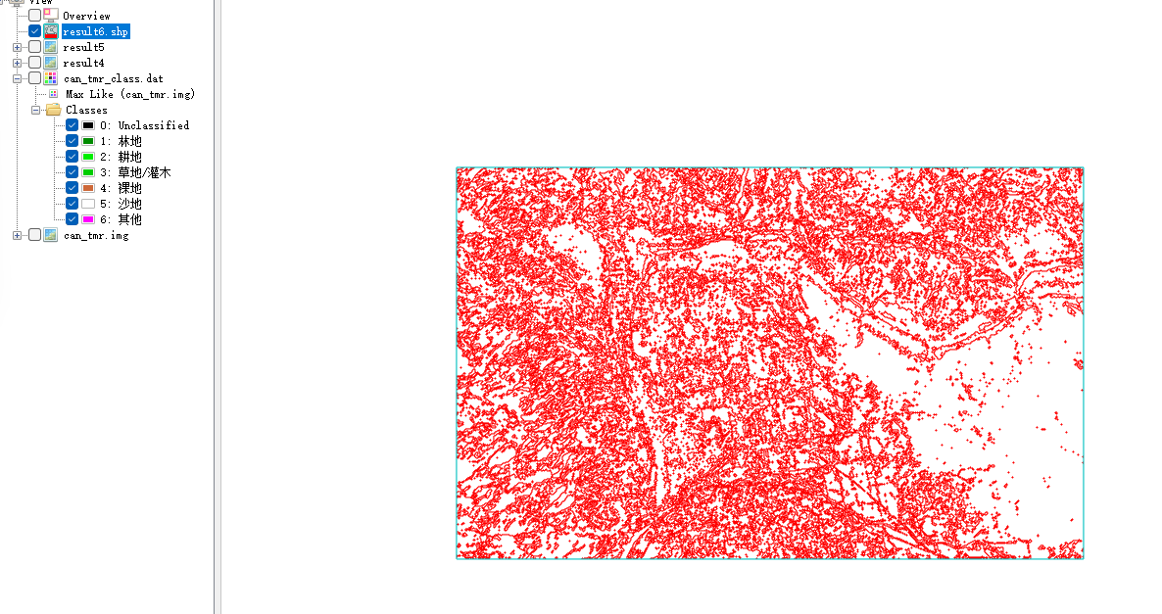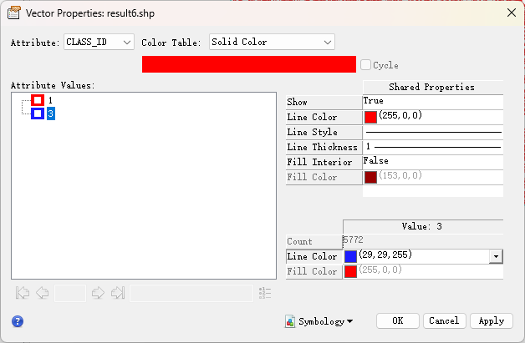

结果如图所示。

